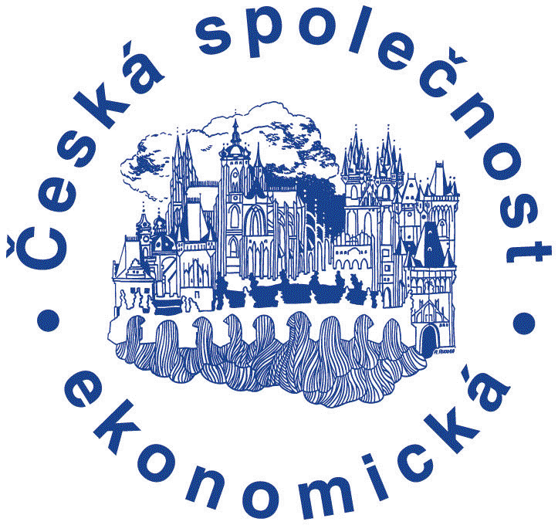

program V. Bienální konference

České společnosti ekonomické, konané 29.11.2008

na Vysoké škole ekonomické,

Nám. W. Churchilla 4, Praha-Žižkov
Více informací na internetových stránkách: http: //www.cse.cz/

8,20 - 8,55 Registrace účastníků
9,00 – 9,15 Zahájení
slovo prezidenta ČSE a zástupce vedení Vysoké školy ekonomické v Praze (aula RB 101)
9,15 – 10,00 Výroční přednáška
Prof. Oleh Havrylyshyn (University of Toronto): “Is Transition over? Possible definitions and some measurements” (aula RB 101)
10,00 – 10,40 Vyhlášení ocenění ČSE
(Mladý ekonom roku 2008, Cena Karla Engliše a Cena ČSE za dlouhodobý přínos k rozvoji českého ekonomického učení)

Přednáška laureáta Ceny ČSE za dlouhodobý přínos k rozvoji českého ekonomického učení: Prof. Milan Sojka (aula RB 101)
10,40 – 11,00 Přestávka
11,00 – 13,00 Přednášky v sekcích (učebny, aula – 10 sekcí)
13,00 – 14,00 Oběd
14,00 – 16,00 Přednášky v sekcích (učebny, aula – 10 sekcí)
16,00 – 16,20 Přestávka
16,20 – 18,00 Panelová diskuse: „Výuka makroekonomie na českých vysokých školách“
Petr Bartoň (Fakulta národohospodářská, VŠE Praha)
Jindřich Soukup (Fakulta podnikohospodářská, VŠE Praha)
Tomáš Holub (Fakulta sociálních věd, UK Praha)
Martin Macháček (Ekonomická fakulta, VŠB-TU Ostrava)
Michal Keják (CERGE-EI Praha)
Michal Kvasnička (Ekonomicko-správní fakulta, MU Brno)
moderuje Luboš Komárek, prezident ČSE (aula RB 101)
Předsedové sekcí jsou vyzýváni, aby sekce zahájili na minutu přesně a přidělili na referát přesně 40 minut (tj. 30 minut na vystoupení autorů a 10 minut na diskusi). Místnosti budou vybaveny počítači s dataprojektory.
Luboš Komárek  předseda organizačního výboru | Michal Skořepa  předseda programového výboru

Konference se koná za finanční podpory Nadace CERGE-EI a Akademie věd ČR

Přednášky v sekcích: dopoledne (11:00 – 13:00)

Sekce I – Labour Markets: Gender and Skills (Moderátor: Luboš Komárek) – RB 103
Alena Bičáková Gender Unemployment Gaps: Evidence from the New Member States
Barbara Gebicka Skill upgrading of occupations and college-degree supply: the case of the Czech Republic
Štepán Jurajda Regional Unemployment and Human Capital in Transition Economies (spoluautorka K. Terrell)

Sekce II - Inflation Targeting at the CNB, 1998-2007 (Moderátor: Kateřina Šmídková) – rb 209
Tomáš Holub Causes of Deviations of Inflation from CNB Targets – An Empirical Analysis
Michal Hlaváček Prediction Bias and Undershooting of the Inflation Target (spoluautoři J. Antal, R. Horváth)
Jaromír Hurník The History of Inflation Targeting in the Czech Republic Through Optic of A Dynamic General Equilibrium Model (spoluautoři J. Vlček, O. Kameník)
Roman Horváth Asymmetric Monetary Policy in the Czech Republic?
Jan Babecký Inflation Forecasts Errors in the Czech Republic: Evidence from a Panel of Institutions (spoluautor J. Podpiera)

Sekce III – Výuka ekonomických témat na českých SŠ (Moderátor: Michal Skořepa) – AULA rb 101
Vojtěch Benda Česká ekonomika: aktuální stav a prognóza
Viktor Kotlán Nynější světová finanční krize
Michal Skořepa Výhody a nevýhody eura

Sekce IV – Financial Stability (Moderátor: JAN Frait) – rb 104
Adam Geršl Indicators of financial system stability: towards an aggregate financial stability indicator? (spoluautor J. Heřmánek)
Petr Jakubík The Assessment of Czech Economy's Financial Stability through The JT Index (spoluautor P. Teplý)
Petr Teplý Operational Risk - Scenario Analysis (spoluautor M. Rippel)

Sekce V – External Influences on Domestic Labour Markets (Moderátor: Jaromír Gottvald ) – rb 105
Marián Dinga The Impact of Territorially Concentrated FDI on Local Labor Markets: Evidence from the Czech Republic
Kamil Galuščák The Effects of Immigrants on the Czech Wage Structure: 2002–2006 (spoluautor K. Dybczak)
Michael Moritz Spatial Effects of Open Borders on the Czech Labour Market

Sekce VI – Pensions Systems and Other Long-Term Public Projects (Moderátor: MARTIN Macháček) – rb 106
Jan Kubíček Společenská míra diskontace pro dlouhodobé vládní projekty v ČR (spoluautor L. Vítek)
Stanislav Klazar Analýza celoživotního dopadu důchodového systému v ČR
Juraj Kopecsni Policy Risk in Action: Pension Reforms and Social Security Wealth in Hungary, Czech Republic and Slovakia (spoluautor L. Dušek)

Sekce VII – Public and Welfare Economics (Moderátor: martin Cincibuch ) – rb 107
Martin Gregor The Optimal State Aid Control: No Control (spoluautor D. Roháč)
Jiří Hlaváček Mikroekonomické modely trhu s externalitami, zobecněný Coaseho teorém (spoluautor M. Hlaváček)
Jan Mysliveček Comparing certification and self-regulation

Sekce VIII – Applied Microeconomics (Moderátor: Jan Kodera) – rb 112
Karel Janda Social Costs of Beer Consumption in the Czech Republic (spoluautor J. Mikolášek)
Lubomír Lízal Does Better Environmental Performance Affect Revenues, Costs, or Both? Evidence from a Transition Economy (spoluautor D. Earnhart)
Filip Novotný Daňová optimalizace nadnárodních společností prostřednictvím vnitřních cen: přehled hlavních teoretických východisek a možných makroekonomických dopadů

Sekce IX – Labour Markets: Institutions and Incentives (Moderátor: DANIEL Münich ) – rb 113
Jan Pavel Dávkové a daňové reformy z let 2007 a 2008 a jejich vliv na motivaci lidí pracovat
Filip Pertold Impact of Early Retirement Incentives on Labor Market Participation: Evidence from the Parametric Change in the Czech Republic (spoluautor D. Kocourek)
Daniel Münich Gender Gap in Performance under Competitive Pressure (spoluautor Š. Jurajda)

Sekce X – Privatization (Moderátor: Michal Bauer) – rb 114
Elisa Galeotti Do domestic firms benefit from geographic proximity with FDI? Evidence from the privatization of the Czech glass industry
Jan Hanousek State Ownership Pyramid: Extent and Control (spoluautor E. Kočenda)
Evžen Kočenda Divide and Privatize: Firms Break-up and Performance (spoluautor J. Hanousek)

Přednášky v sekcích: odpoledne (14:00 – 16:00)

Sekce xi - Stocks and Stock Markets (Moderátor: J. Frait) – RB 103
Jan Babecký National and Sectoral Integration of Chinese and Russian Stock Market with World Markets (spoluautoři L. Komárek, Z. Komárková)
František Kopřiva Source of Information-driven Trading on the Prague Stock Exchange
Filip Žikeš Properties of Czech stock returns and volatility: evidence from high-frequency data

Sekce xii– Banking Sector in Russia (Moderátor: Karel janda) – rb 104
Zuzana Fungáčová Determinants of Bank Interest Margins in Russia: Does Bank Ownership Matter? (spoluautor T. Poghosyan)
Christophe Godlewski Asymmetric information and loan spreads in Russia: Evidence from syndicated loans (spoluautoři Z. Fungáčová, L. Weill)
Laurent Weill How corruption affects bank lending in Russia

Sekce xIII – Macroeconomic Modelling (Moderátor: tomáš holub) – rb 105
Michal Andrle The Role of Trends and Detrending in DSGE Models
Jan Libich Monetary and Fiscal Policy Interaction with Various Degrees of Commitment (spoluautoři P. Stehlík, A. H. Hallet)
Aleš Melecký Odhad DSGE modelu v podmínkách České republiky

Sekce xIV – Fiscal Policy and Reforms (Moderátor: milena horčicová) – rb 106
David Prušvic Evropská fiskální pravidla a jejich účinnost: 10 let
Roman Horváth Reform Redux: Measurement, Determinants and Reversals (spoluautor N. Campos)
Barbora Slintáková Analýza dopadu výdajů státního rozpočtu ČR

Sekce xV – Challenges of Central Banking (Moderátor: L. Komárek) – AULA RB 101
Kateřina Šmídková Inflation Targeting and Communication: Should the Public Read Inflation Reports or Tea Leaves? (spoluautoři A. Bulíř, V. Kotlán, D. Navrátil)
Nikos Christodoulakis Ten Years of EMU: Convergence, Divergence and New Priorities
Petr Král Why Central Bankers Should Disclose Interest Rate Forecast (spoluautoři J. Filáček, L. Komárek)
Marek Rusnák How Important Are Foreign Shocks in Small Open Economy? The Case of Slovakia (spoluautor R. Horváth)

Sekce xVI – Developing and Emerging Markets (Moderátor: Michal skořepa) – rb 209
Michal Bauer Behavioral Foundations of Microcredit: Experimental and Survey Evidence from Rural India (spoluautoři J. Morduch, J. Chytilová)
Tomáš Konečný Fair Trade - Is it Really Fair? (spoluautor J. Mysliveček)
Magdolna Sass Relocation of manufacturing and services activities to the New Member Countries - the case of Hungary

Sekce xVII – Evaluation of Assets and Borrowers (Moderátor: Petr jakubík) – rb 107
Petr Gapko Hyperbolický model oceňování derivátů, jeho srovnání se standardními modely a aplikace na finanční deriváty vypsané na česká podkladová aktiva
Juraj Kopecsni Modelling Bank Loan LGD for Corporate and SME Segments, The case study (spoluautor R. Chalupka)
Jakub Seidler Implied Market Loss Given Default

Sekce xVIII – Central Banking and Macroeconomic Convergence (Moderátor: Jaromír hurník) – rb 112
Martin Cincibuch Central Bank Losses and Economic Convergence (spoluautoři T. Holub, J. Hurník)
Tigran Poghosyan Macroeconomic Sources of Foreign Exchange Risk in New EU Members (spoluautor E. Kočenda)
Jaromír Šindel Postrádáme kurzovou politiku při přizpůsobení běžného účtu? Výzva k přijetí jednotné měny ve střední a východní Evropě.

Sekce xIX – Microeconomic Models of Specific Markets (Moderátor: michal hlaváček) – rb 113
Eugen Kovac On Compatibility in Two-Sided Markets (spoluautorka K. Goldfayn)
Ondřej Krčál Agent-based Computational Model of Innovative Industry
Michal Kvasnička Simple Agent-based Computational Model of Market Without Intermediation
Filip Matějka Rationally Inattentive Seller: Sales and Discrete Pricing

Sekce xX – Advances in Microeconomics (Moderátor: martin gregor) – rb 114
Milan Horniaček Strict Coalition-Proofness in an Oligopoly Difference Game
Alexander Konovalov Instability of Small Scale Professional Sports Leagues (spoluautor W. Höchtl)
Petr Wawrosz Teorie redistribučních systémů a instituce

